Guía de trabajo

Nombre: ________________________________ Fecha: ___________________________

Objetivo: Evaluar la noticia, determinando quién es el emisor y receptor.

- Observa la siguiente imagen y reconoce quien es el emisor y receptor

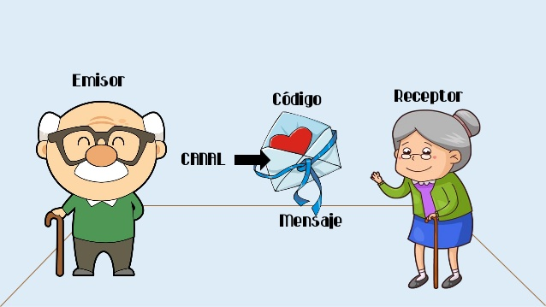

- Emisor: ______________________________________________

- Receptor: _____________________________________________

- ¿Qué función cumple el emisor?

____________________________________________________________

_____________________________________________________________

- ¿Qué función cumple el receptor?

_____________________________________________________________

_____________________________________________________________

¡Recuerda lo que vimos en la presentación!

